
07.12.2023
СЭД-2023-299-01-01-05.С-985
О внесении изменений в проект межевания территории кадастрового квартала 59:32:1910001 с. Троица Сылвенского сельского поселения Пермского муниципального района Пермского края, утвержденный постановлением администрации Пермского муниципального района Пермского края
от 07 июня 2019 г. № 327

В соответствии с частью 13 статьи 46 Градостроительного кодекса Российской Федерации, пунктом 2 статьи 7 Федерального закона от 14 марта 2022 г. № 58-ФЗ «О внесении изменений в отдельные законодательные акты Российской Федерации», пунктом 26 части 1 статьи 16, частью 5 статьи 28 Федерального закона от 06 октября 2003 г. № 131-ФЗ «Об общих принципах организации местного самоуправления в Российской Федерации», пунктом 29 части 1 статьи 5, пунктом 6 части 2 статьи 30 Устава Пермского муниципального округа Пермского края, с учетом протокола общественных обсуждений по проекту внесения изменений в проект межевания территории кадастрового квартала 59:32:1910001 с. Троица Сылвенского сельского поселения Пермского муниципального района Пермского края, утвержденный постановлением администрации Пермского муниципального района Пермского края от 07 июня 2019 г. № 327, от 10 ноября 2023 г., заключения общественных обсуждений по проекту внесения изменений в проект межевания территории кадастрового квартала 59:32:1910001 с. Троица Сылвенского сельского поселения Пермского муниципального района Пермского края, утвержденный постановлением администрации Пермского муниципального района Пермского края от 07 июня 2019 г. № 327, от 10 ноября 2023 г.
администрация Пермского муниципального округа Пермского края ПОСТАНОВЛЯЕТ:
1. Внести в проект межевания территории кадастрового квартала 59:32:1910001 с. Троица Сылвенского сельского поселения Пермского муниципального района Пермского края, утвержденный постановлением администрации Пермского муниципального района Пермского края от 07 июня 2019 г. № 327 (в редакции постановлений администрации Пермского муниципального района от 28 октября 2019 г. № 735, от 27 сентября 2021 г. № СЭД-2021-299-01-01-05.С-513, от 15 ноября 2021 г. № СЭД-2021-299-01-01-05.С-599, от 06 декабря 2021 г. № СЭД-2021-299-01-01-05.С-633, от 26 июля 2022 г. № СЭД-2022-299-01-01-05.С-427, от 16 сентября 2022 г. № СЭД-2022-299-01-01-05.С-537, от 18 октября 2022 г. № СЭД-2022-299-01-01-05.С-585; в редакции постановления администрации Пермского муниципального округа Пермского края от 27 января 2023 г. № СЭД-2023-299-01-01-05.С-47), изменения согласно приложению к настоящему постановлению.
2. Настоящее постановление опубликовать в бюллетене муниципального образования «Пермский муниципальный округ» и разместить на сайте Пермского муниципального округа в информационно-телекоммуникационной сети Интернет (www.permokrug.ru).
3. Настоящее постановление вступает в силу со дня его официального опубликования.
4. Контроль за исполнением настоящего постановления возложить на начальника управления архитектуры и градостроительства администрации Пермского муниципального округа Пермского края, главного архитектора.
Глава муниципального округа В.Ю. Цветов

Приложение
к постановлению
администрации Пермского муниципального округа
Пермского края
от 07.12.2023 № СЭД-2023-299-01-01-05.С-985

ИЗМЕНЕНИЯ,
которые вносятся в проект межевания территории кадастрового квартала 59:32:1910001 с. Троица Сылвенского сельского поселения Пермского муниципального района Пермского края, утвержденный постановлением администрации Пермского муниципального района Пермского края от 07 июня 2019 г. № 327

- В пункте 4 раздела 3 позицию:
«- :ЗУ4, :ЗУ7, :ЗУ40, :ЗУ52, :ЗУ68, :ЗУ92 с видом разрешенного использования «Для ведения личного подсобного хозяйства»;»
изложить в следующей редакции:
«- :ЗУ4, :ЗУ7, :ЗУ40,:ЗУ68, :ЗУ92 с видом разрешенного использования «Для ведения личного подсобного хозяйства»;»
- Пункт 4 раздела 3 дополнить позицией следующего содержания:
«- :ЗУ31, с видом разрешенного использования «Блокированная жилая застройка».
- В пункте 5 раздела 3 позицию:
«- Сформировать земельный участок :ЗУ31, с видом разрешенного использования «Блокированная жилая застройка», путем образования площадью 607 кв.м. и земель, находящихся в муниципальной собственности, площадью 110 кв.м.»
исключить.
- Пункт 5 раздела 3 дополнить позицией следующего содержания:
«- Сформировать многоконтурный земельный участок 3982:ЗУ1 (площадь 3982:ЗУ1 (1) – 1397 кв.м., 3982:ЗУ1 (2) – 1166 кв.м.), с видом разрешенного использования «Для ведения личного подсобного хозяйства (приусадебный земельный участок)», путем перераспределения земельного участка 59:32:1910001:3982 площадью 2155 кв.м. и земель, находящихся в муниципальной собственности, площадью 408 кв.м.».
- Раздел 3 дополнить позицией следующего содержания:
«16. Сформировать земельный участок 59:32:1910001:3767:ЗУ1 путем раздела земельного участка с кадастровым номером 59:32:1910001:3767, при котором исходный земельный участок остается в измененных границах, с видом разрешенного использования «Благоустройство территории»*.

- В таблице №1 раздела 3:
  - позицию:
:ЗУ52
1 | 515349,46 | 2264643,64
2 | 515349,48 | 2264653,19
3 | 515348,38 | 2264658,47
4 | 515343,28 | 2264672,74
5 | 515334,15 | 2264666,24
6 | 515321,36 | 2264664,78
7 | 515309,24 | 2264659,87
8 | 515302,22 | 2264660,32
9 | 515299,29 | 2264660,12
10 | 515310,66 | 2264635,56
11 | 515322,92 | 2264638,90
12 | 515332,38 | 2264639,10
13 | 515332,38 | 2264640,20
14 | 515350,36 | 2264641,55
15 | 515350,52 | 2264643,74
исключить;
  - позицию:
59:32:1910001:1427
1 | 515312,26 | 2264593,08
2 | 515319,56 | 2264597,44
3 | 515318,80 | 2264598,66
4 | 515314,90 | 2264604,90
5 | 515316,38 | 2264605,82
6 | 515315,74 | 2264606,84
7 | 515314,30 | 2264617,90
8 | 515311,82 | 2264632,40
9 | 515310,66 | 2264635,56
10 | 515299,29 | 2264660,12
11 | 515294,53 | 2264661,45
12 | 515293,48 | 2264659,28
13 | 515283,95 | 2264648,73
14 | 515274,10 | 2264640,66
15 | 515295,08 | 2264602,04
16 | 515302,72 | 2264591,70
17 | 515310,36 | 2264596,42
исключить;
  - позицию:
59:32:1910001:59
1 | 515234,50 | 2264581,10
2 | 515260,00 | 2264587,58
3 | 515276,49 | 2264591,88
4 | 515253,84 | 2264613,38
5 | 515246,14 | 2264610,00
6 | 515244,03 | 2264613,15
7 | 515241,83 | 2264619,36
8 | 515223,96 | 2264614,84
9 | 515224,09 | 2264613,83
10 | 515223,06 | 2264613,62
11 | 515217,12 | 2264612,42
12 | 515220,26 | 2264597,24
13 | 515225,58 | 2264578,72
14 | 515232,18 | 2264580,51
исключить;
  - позицию:
:ЗУ31
1 | 515183,04 | 2264536,50
2 | 515181,52 | 2264547,16
3 | 515170,63 | 2264545,47
4 | 515170,10 | 2264549,14
5 | 515164,48 | 2264548,44
6 | 515163,92 | 2264551,86
7 | 515161,14 | 2264551,35
8 | 515160,60 | 2264554,52
9 | 515139,52 | 2264550,70
10 | 515140,64 | 2264541,47
11 | 515141,80 | 2264532,76
12 | 515144,51 | 2264530,44
13 | 515152,27 | 2264531,45
14 | 515152,74 | 2264531,16
15 | 515172,40 | 2264534,66
16 | 515179,31 | 2264535,64
изложить в следующей редакции:
:ЗУ31
1 | 515183,04 | 2264536,50
2 | 515181,52 | 2264547,16
3 | 515170,63 | 2264545,47
4 | 515170,10 | 2264549,14
5 | 515164,48 | 2264548,44
6 | 515163,92 | 2264551,86
7 | 515161,14 | 2264551,35
8 | 515160,60 | 2264554,52
9 | 515139,52 | 2264550,70
10 | 515140,24 | 2264544,97
11 | 515140,64 | 2264541,47
12 | 515141,57 | 2264534,53
13 | 515141,80 | 2264532,75
14 | 515144,51 | 2264530,44
15 | 515152,26 | 2264531,45
16 | 515152,74 | 2264531,16
17 | 515172,40 | 2264534,66
18 | 515179,31 | 2264535,64

6.5. позицию:
59:32:1910001:2157
1 | 515182,73 | 2264538,69
2 | 515181,52 | 2264547,16
3 | 515181,43 | 2264547,79
4 | 515179,09 | 2264562,41
5 | 515174,46 | 2264586,09
6 | 515151,04 | 2264582,65
7 | 515141,82 | 2264580,50
8 | 515140,35 | 2264580,34
9 | 515135,78 | 2264580,00
10 | 515129,34 | 2264579,19
11 | 515132,33 | 2264555,88
12 | 515132,36 | 2264555,66
13 | 515135,24 | 2264555,97
14 | 515138,78 | 2264556,58
15 | 515139,52 | 2264550,70
16 | 515140,64 | 2264541,47
17 | 515141,56 | 2264534,53
18 | 515141,80 | 2264532,75
исключить.
- Таблицу №1 раздела 3 дополнить позициями следующего содержания:
:3767:ЗУ1
1 | 515667,45 | 2263507,25
2 | 515667,30 | 2263502,89
3 | 515661,01 | 2263498,85
4 | 515659,86 | 2263497,86
5 | 515628,58 | 2263497,94
6 | 515628,62 | 2263507,78

:ЗУ186
1 | 515666,50 | 2263480,28
2 | 515667,30 | 2263502,89
3 | 515661,01 | 2263498,85
4 | 515659,86 | 2263497,86
5 | 515628,58 | 2263497,94
6 | 515628,62 | 2263507,78
7 | 515608,35 | 2263508,04
8 | 515608,34 | 2263510,32
9 | 515582,34 | 2263511,56
10 | 515544,08 | 2263512,52
11 | 515544,04 | 2263511,92

3982:ЗУ1 (1)
1 | 515609,20 | 2263564,10
2 | 515548,72 | 2263565,28
3 | 515546,14 | 2263539,36
4 | 515608,54 | 2263538,88
1 | 515609,20 | 2263564,10
1 | 515241,84 | 2264619,36
2 | 515244,04 | 2264613,16
3 | 515246,14 | 2264610,00
4 | 515251,54 | 2264612,38
5 | 515253,84 | 2264613,38
6 | 515276,48 | 2264591,88
7 | 515274,80 | 2264591,44
8 | 515260,00 | 2264587,58
9 | 515234,50 | 2264581,10
10 | 515232,18 | 2264580,50
11 | 515225,58 | 2264578,72
12 | 515220,26 | 2264597,24
13 | 515217,16 | 2264612,32
14 | 515220,04 | 2264612,60
15 | 515223,06 | 2264613,62
16 | 515224,10 | 2264613,84
17 | 515224,06 | 2264614,06
18 | 515230,74 | 2264616,54
3982:ЗУ1 (2)
1 | 515343,28 | 2264672,74
2 | 515344,64 | 2264668,92
3 | 515348,38 | 2264658,48
4 | 515349,48 | 2264653,20
5 | 515349,48 | 2264649,36
6 | 515349,46 | 2264643,64
7 | 515350,52 | 2264643,74
8 | 515350,42 | 2264642,50
9 | 515331,60 | 2264641,32
10 | 515331,54 | 2264640,20
11 | 515322,84 | 2264640,02
12 | 515310,18 | 2264636,60
13 | 515305,36 | 2264647,04
14 | 515292,80 | 2264658,52
15 | 515293,48 | 2264659,28
16 | 515294,54 | 2264661,46
17 | 515296,22 | 2264660,98
18 | 515299,30 | 2264660,12
19 | 515302,22 | 2264660,32
20 | 515309,24 | 2264659,88
21 | 515321,36 | 2264664,78
22 | 515334,16 | 2264666,24

8. В таблице 3 раздела 5:
8.1. позицию:
766 | 766 |  |  | 59:32:1910001:1427 | Общая долевая собственность | Пермский край, Пермский район, Сылвенское с/пос, с. Троица, ул. Садовая, дом 4а | Земли населенных пунктов | Для ведения личного подсобного хозяйства | 1632
исключить;
8.2. позицию:
790 | 790 | 59:32:1910001:59 | Собственность | Пермский край, Пермский район, Сылвенское с/п, с. Троица, ул. Полевая, дом 3 | Земли населенных пунктов | Для ведения личного подсобного хозяйства | 1800 | Местоположение границ ранее учтенного земельного участка не установлено в соответствии с требованиями действующего земельного законодательства
исключить;
8.3. позиции:
854 | 854 | 59:32:1910001:2157 | - | Пермский край, р-н Пермский, с/п Сылвенское, с. Троица, ул. Советская, дом 7 | Земли населенных пунктов | Под жилую застройку Индивидуальную | 2065
855 | 855 | 59:32:1910001:2930 | - | Пермский край, Пермский район, Сылвенское с/п, село Троица, улица Советская (На земельном участке расположен объект недвижимости; часть жилого дома с адресом: ул. Советская, дом 7). | Земли населенных пунктов | Под жилую застройку Индивидуальную | 607 | Сведения о земельном участке носят временный характер
исключить.
9. В таблице 4 раздела 5:
9.1. позицию:
294 | 294 | :ЗУ52 | - | Пермский край, Пермский район, Сылвенское с/п, с. Троица, ул. Комсомольская | Земли населенных пунктов | Для ведения личного подсобного хозяйства | - | 1154 | Земельный участок образован из земель, находящихся в муниципальной собственности
изложить в следующей редакции:
294 | 294 | 3982:ЗУ1 (1) | - | Пермский край, Пермский район, Сылвенское с/п, с. Троица, ул. Комсомольская | Земли населенных пунктов | Для ведения личного подсобного хозяйства (приусадебный земельный участок) | - | 1397 | Земельный участок образуется путем перераспределения земельного участка с кадастровым номером 59:32:1910001:3982 и земель, находящихся в муниципальной собственности.
294 | 294 | 3982:ЗУ1 (2) | - | Пермский край, Пермский район, Сылвенское с/п, с. Троица, ул. Комсомольская | Земли населенных пунктов | Для ведения личного подсобного хозяйства (приусадебный земельный участок) | - | 1166
9.2. позицию:
298 | 298 | 59:32:1910001:1427 | Общая долевая собственность | Пермский край, Пермский р-н, Сылвенское с\пос, с. Троица, ул. Садовая, дом 4а | Земли населенных пунктов | Для ведения личного подсобного хозяйства | 1632 | 1639 | Местоположение границ земельного участка установлено по фактическому использованию, требуется исправление реестровой ошибки
исключить;
9.3. позицию:
429 | 429 | 59:32:1910001:59 | Собственность | Пермский край, Пермский район, Сылвенское с/п, с. Троица, ул. Полевая, дом 3 | Земли населенных пунктов | Для ведения личного подсобного хозяйства | 1800 | 1402 | Местоположение границ земельного участка установлено по фактическому использованию
исключить;
9.4. позицию:
483 | 483 | :ЗУ31 | - | Пермский край, Пермский район, Сылвенское с/п, с. Троица, ул. Советская | Земли населенных пунктов | Блокированная жилая застройка | 607 | 717 | Земельный участок образуется путем перераспределения земельного участка с кадастровым номером 59:32:1910001:2930 и земель, находящихся в муниципальной собственности.
изложить в следующей редакции:
483 | 483 | :ЗУ31 | - | Пермский край, Пермский м.о., с. Троица, ул. Советская | Земли населенных пунктов | Блокированная жилая застройка | 607 | 716 | Земельный участок образован из земель, находящихся в муниципальной собственности
9.5 позицию:
485 | 485 | 59:32:1910001:2157 | - | Пермский край, р-н Пермский, с/п Сылвенское, с. Троица, ул. Советская, дом 7 | Земли населенных пунктов | Под жилую застройку Индивидуальную | 2065 | 2094 | Местоположение границ земельного участка установлено по фактическому использованию, требуется исправление реестровой ошибки
исключить;
9.6. дополнить позицией следующего содержания:
505 | 505 | 59:32:1910001:3767 | - | Пермский край, Пермский м.о., с. Троица, ул. Советская | Земли населенных пунктов | Земельные участки (территории) общего пользования | - | 1328 | Земельный участок образуется путем раздела с сохранением в измененных границах земельного участка с кадастровым номером 59:32:1910001:3767*
881 | 881 | :3767:ЗУ1 | - | Пермский край, Пермский м.о., с. Троица, ул. Советская | Земли населенных пунктов | Благоустройство территории | - | 353 | Земельный участок образуется путем раздела с сохранением в измененных границах земельного участка с кадастровым номером 59:32:1910001:3767*

* на дату внесения изменений (октябрь 2023 г.) в проект межевания территории кадастрового квартала 59:32:1910001 с. Троица Сылвенского сельского поселения Пермского муниципального района, в ЕГРН содержатся сведения о земельном участке с кадастровым номером 59:32:1910001:3767 (ранее в проекте это участок: :ЗУ126), 59:32:1910001:3982 (ранее в проекте номер земельного участка в соответствии с чертежом – 294, 429), 59:32:1910001:3983 (ранее в проекте номер земельного участка в соответствии с чертежом – 298), снятии с государственного кадастрового учета земельного участка с кадастровым номером 59:32:1910001:2157 (ранее в проекте номер земельного участка в соответствии с чертежом – 485). Внесение изменений (в октябре 2023 г.) в проект межевания территории осуществляется с учетом актуализированных сведений ЕГРН.
10. Ведомость координат поворотных точек границ красных линий Чертежа межевания территории:
10.1. дополнить позицией следующего содержания:
1085/1 | 515152,26 | 2264531,46
10.2. дополнить позицией следующего содержания:
1086/1 | 515172,40 | 2264534,66
1086/2 | 515179,31 | 2264535,64
10.3. дополнить позицией следующего содержания:
380/1 | 515667,45 | 2263507,25
380/2 | 515667,30 | 2263502,89
380/3 | 515661,01 | 2263498,85
380/4 | 515659,86 | 2263497,86
380/5 | 515628,58 | 2263497,94
380/6 | 515628,62 | 2263507,78

11. Фрагмент Чертежа межевания территории:
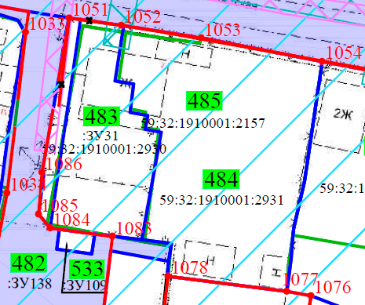

изложить в следующей редакции:
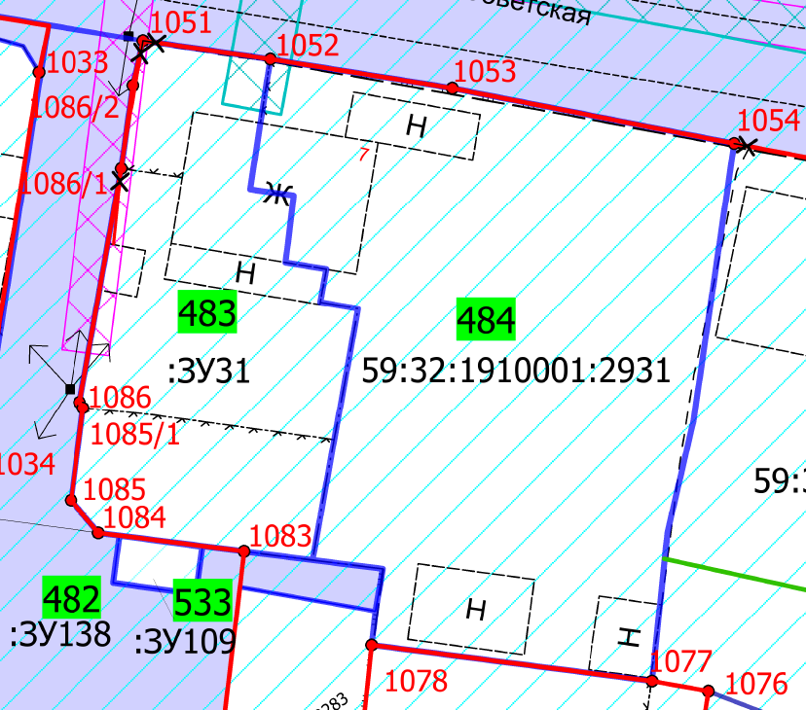

12. Фрагмент Чертежа межевания территории:
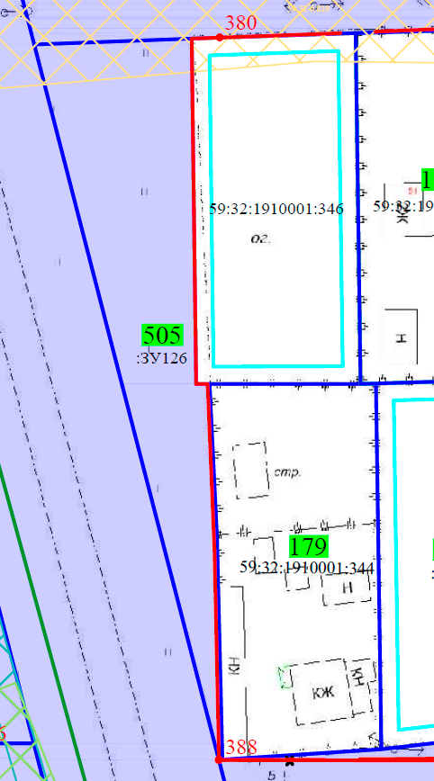

изложить в следующей редакции:
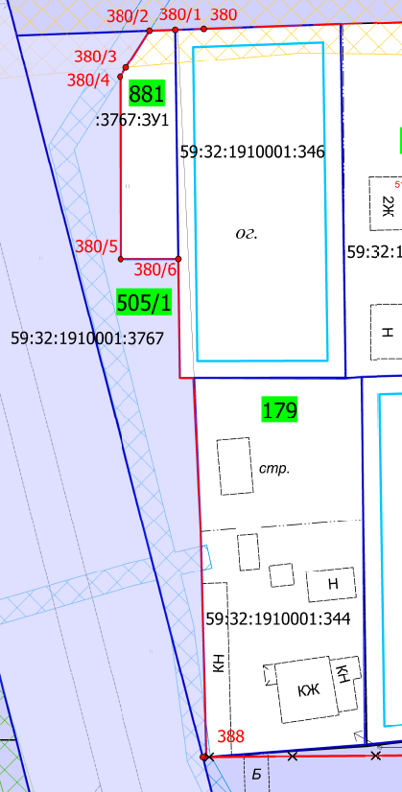

13. Фрагмент Чертежа межевания территории:
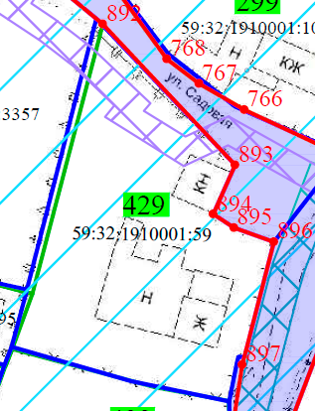

изложить в следующей редакции:
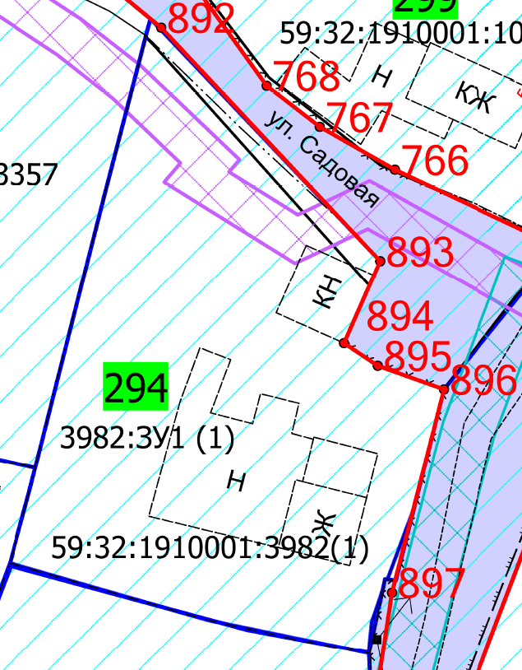

14. Фрагмент Чертежа межевания территории:
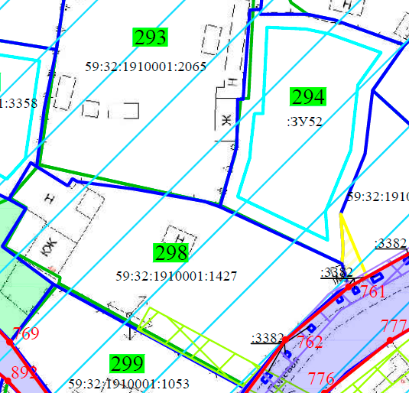

изложить в следующей редакции:
